Tweede voorbeeld

Question:

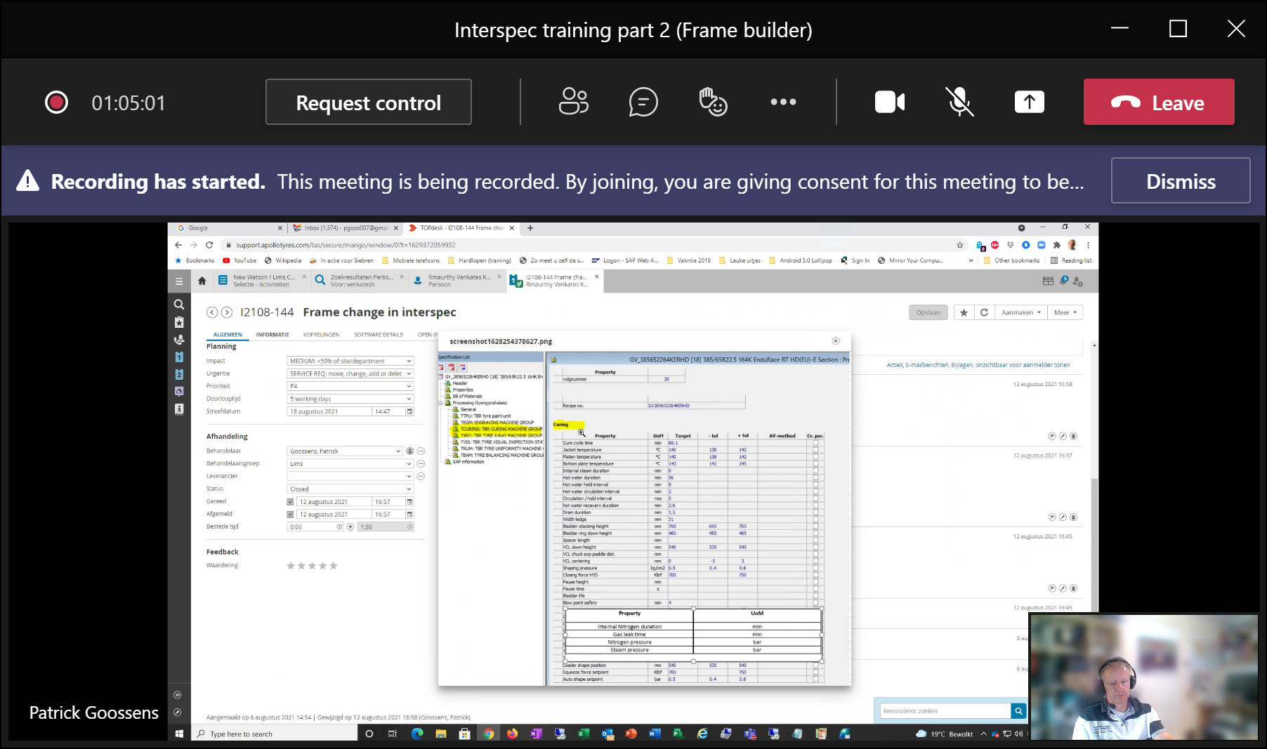

Prop-group curing waar je 4 extra properties wil

Voorbeeld is GV-spec

In huidige PROD

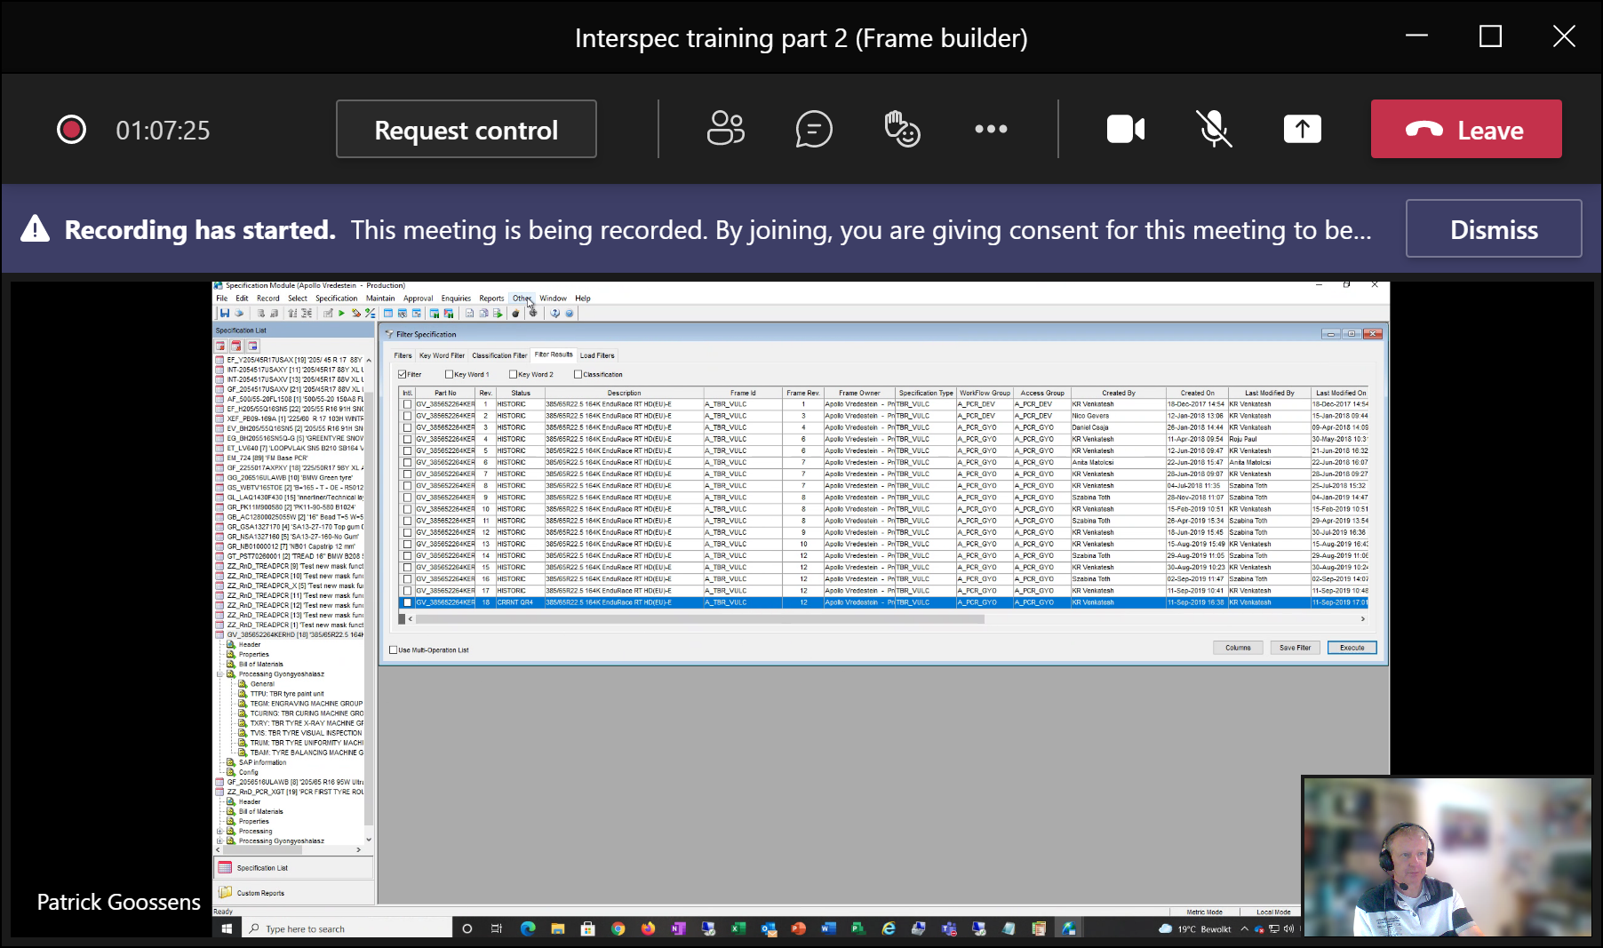

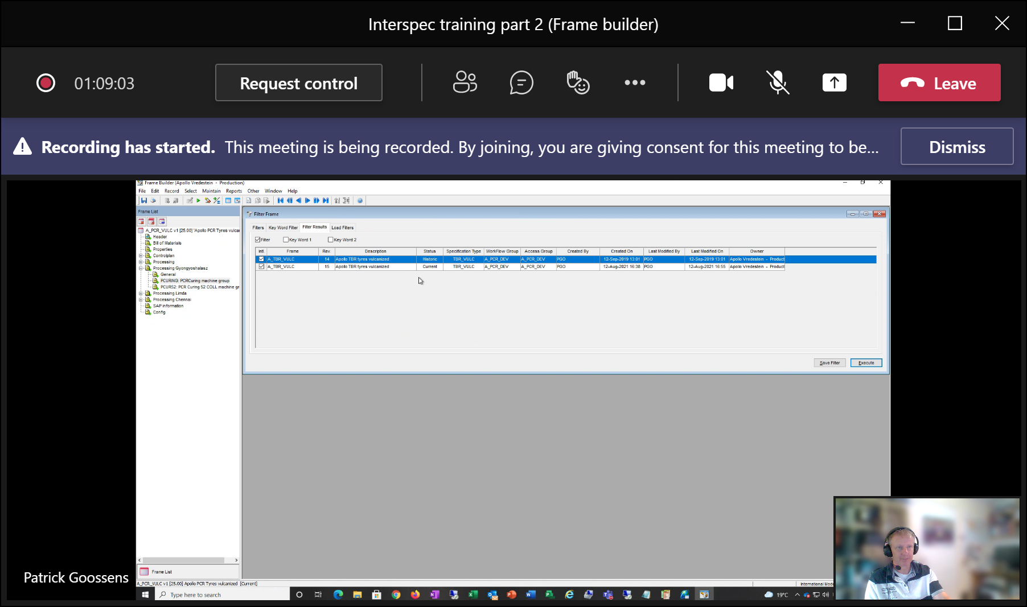

Welke versie is current? (is TBR-spec)

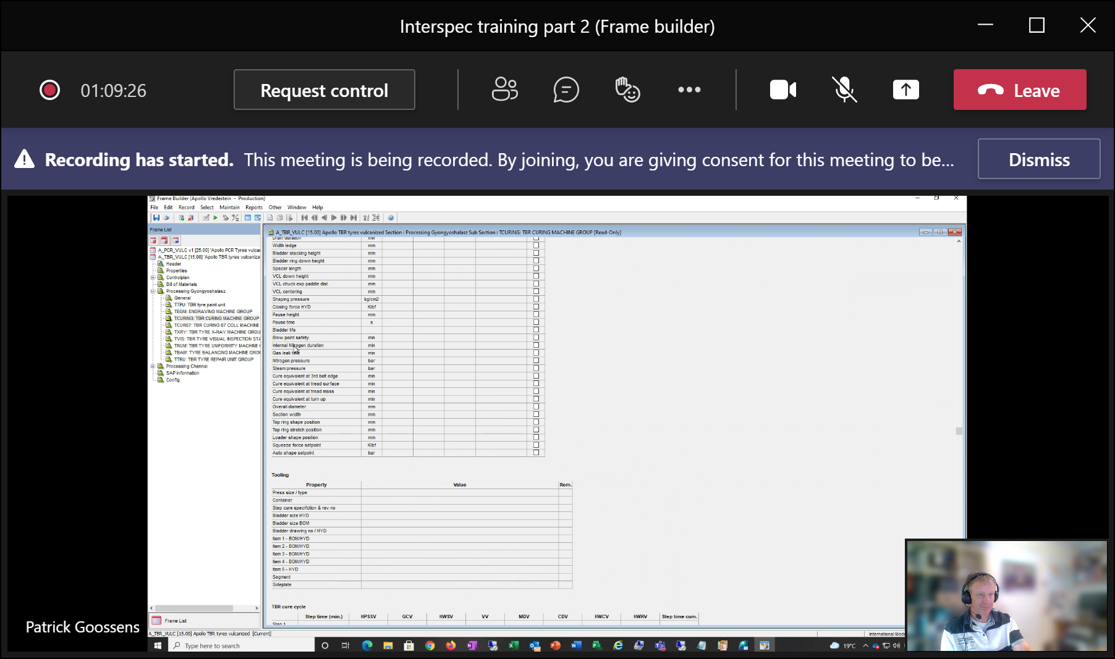

Hier komen de nieuwe properties al voor.

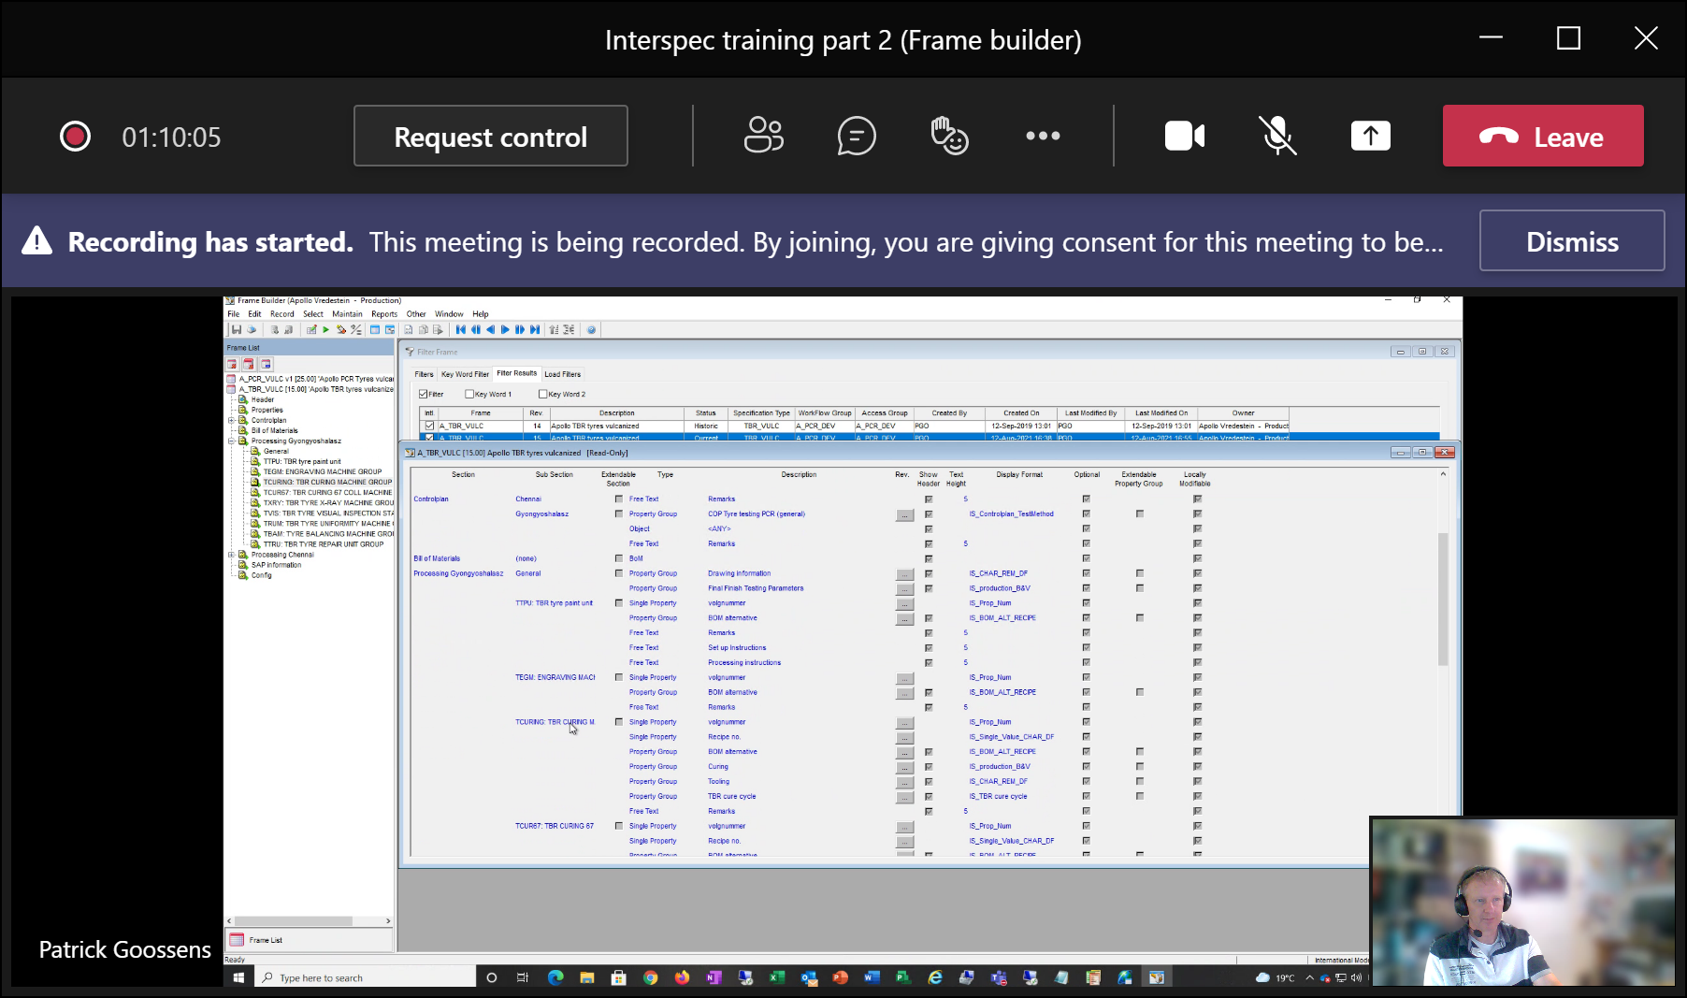

EN kijken we naar properties die we kunnen gebruiken

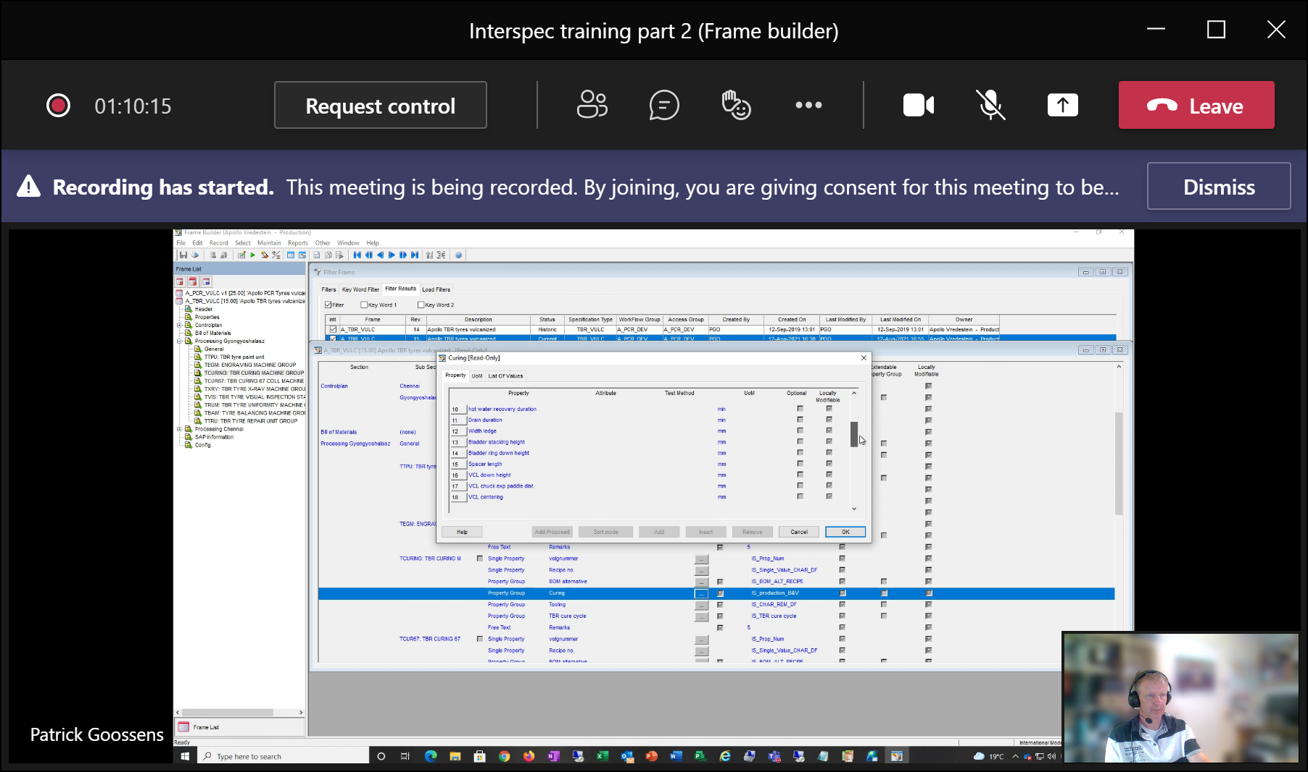

Hier komen ze al voor.

Hoe toevoegen?

In test-omgeving:

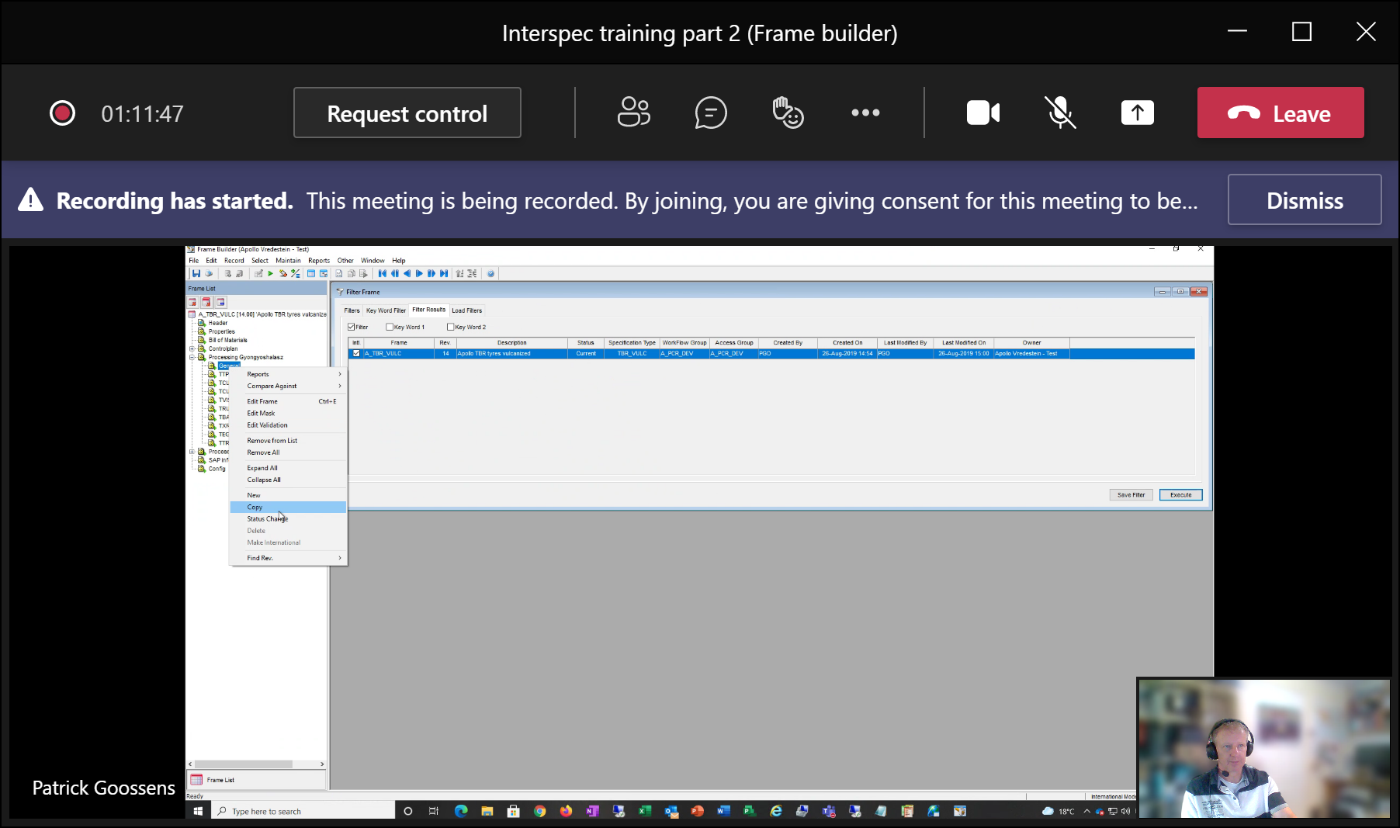

Maak copy voor DEV-version.

Edit-frame

GA NAAR CURING

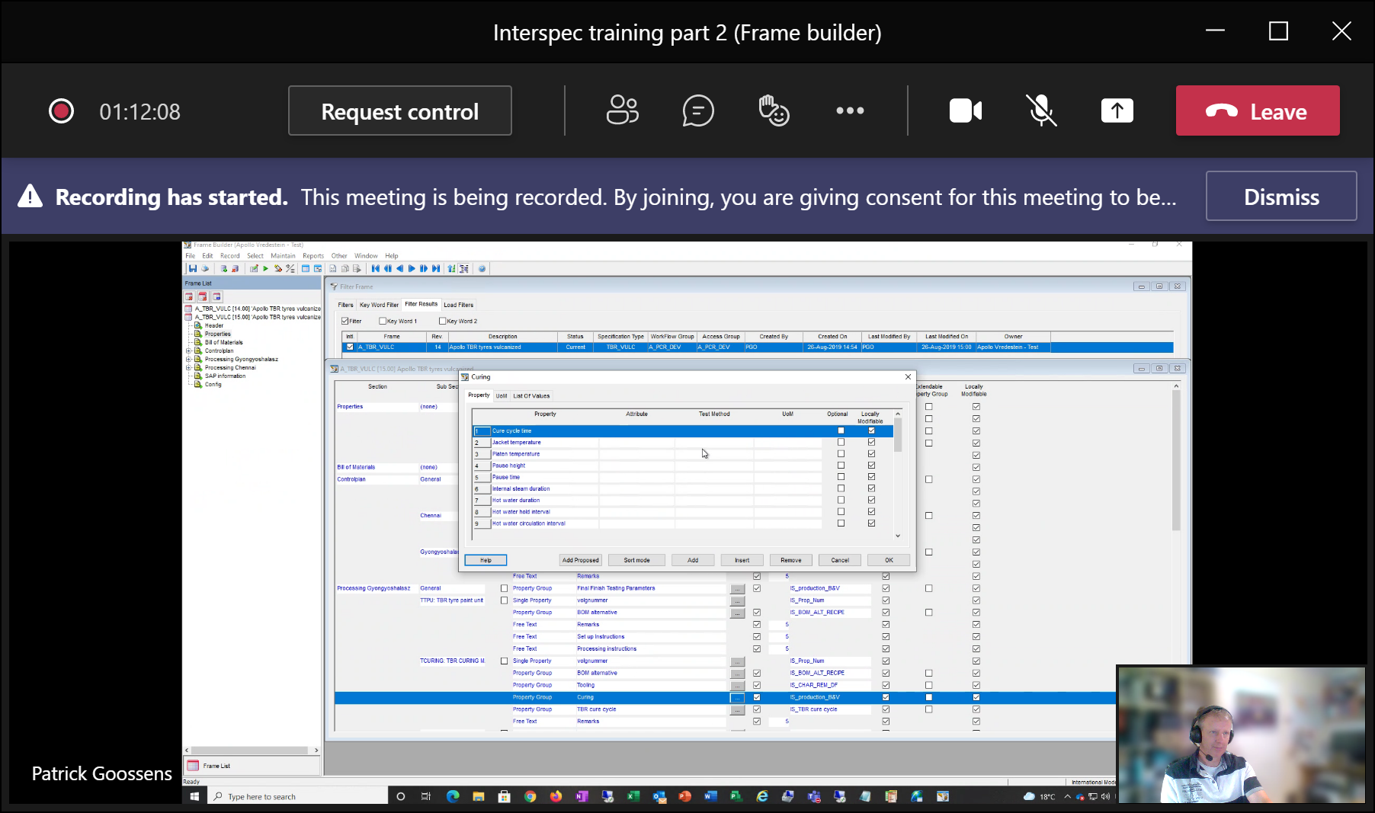

Als property niet bestaat, dan eerst naar CONFIGURATOR

En ADD property TO GROUP

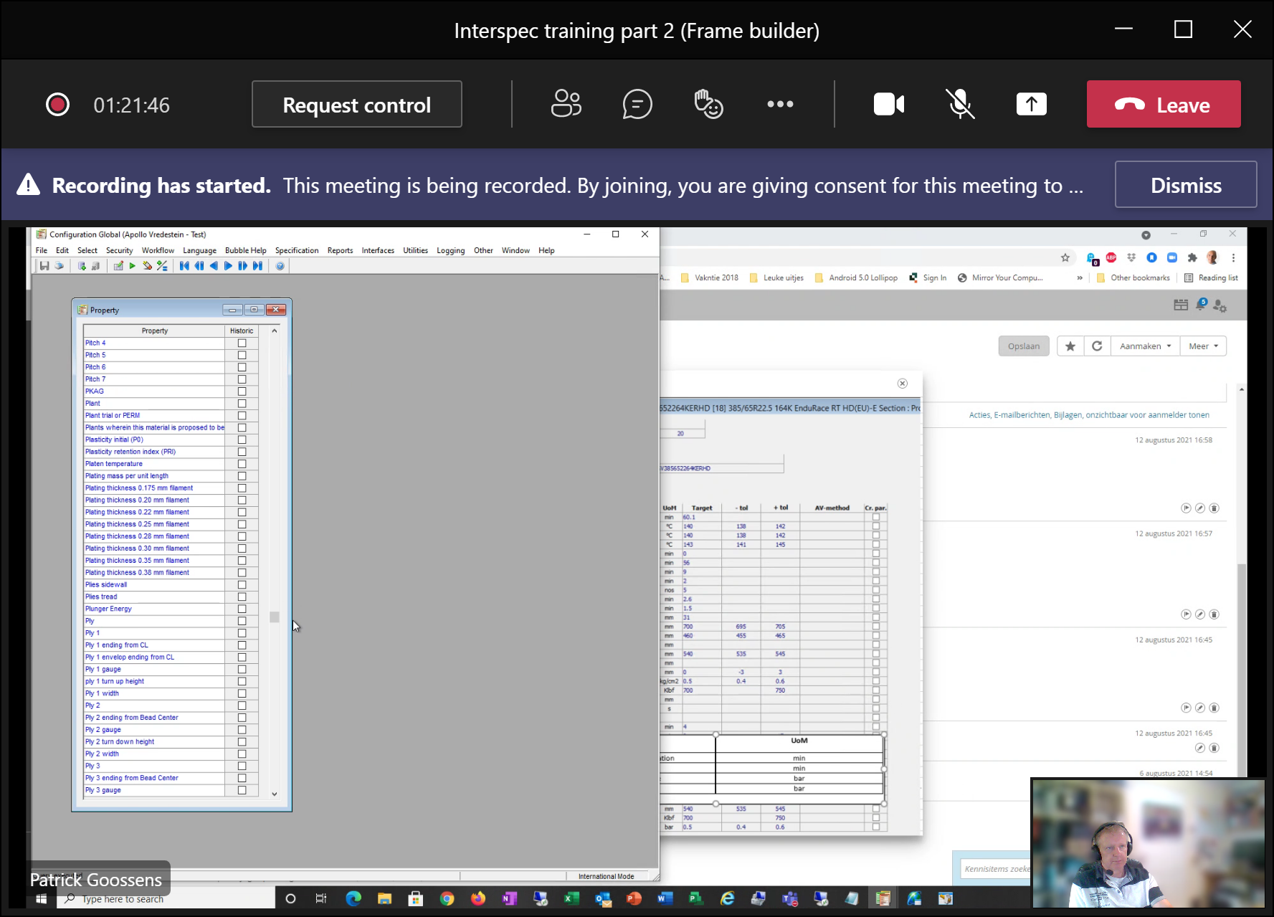

Hier in deze lijst moet je zelf scrollen, je kunt niet slim zoeken.

Kies ADD

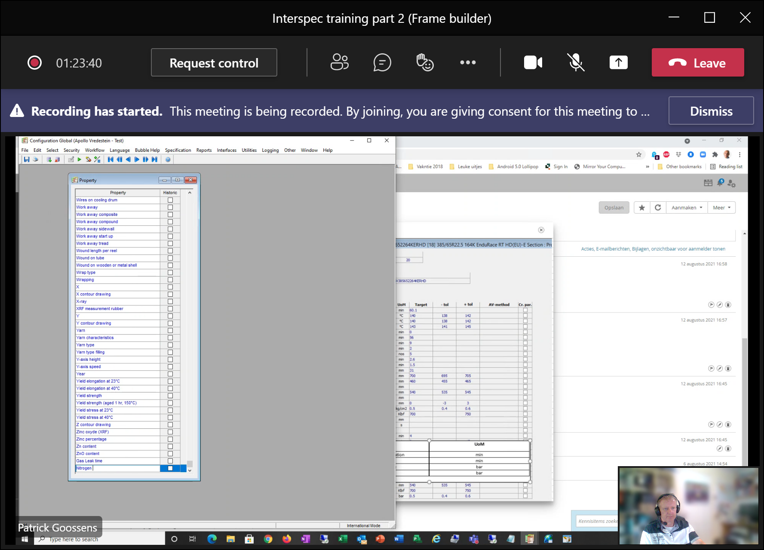

En voeg nieuw property toe

Dan UOM toevoegen

In prod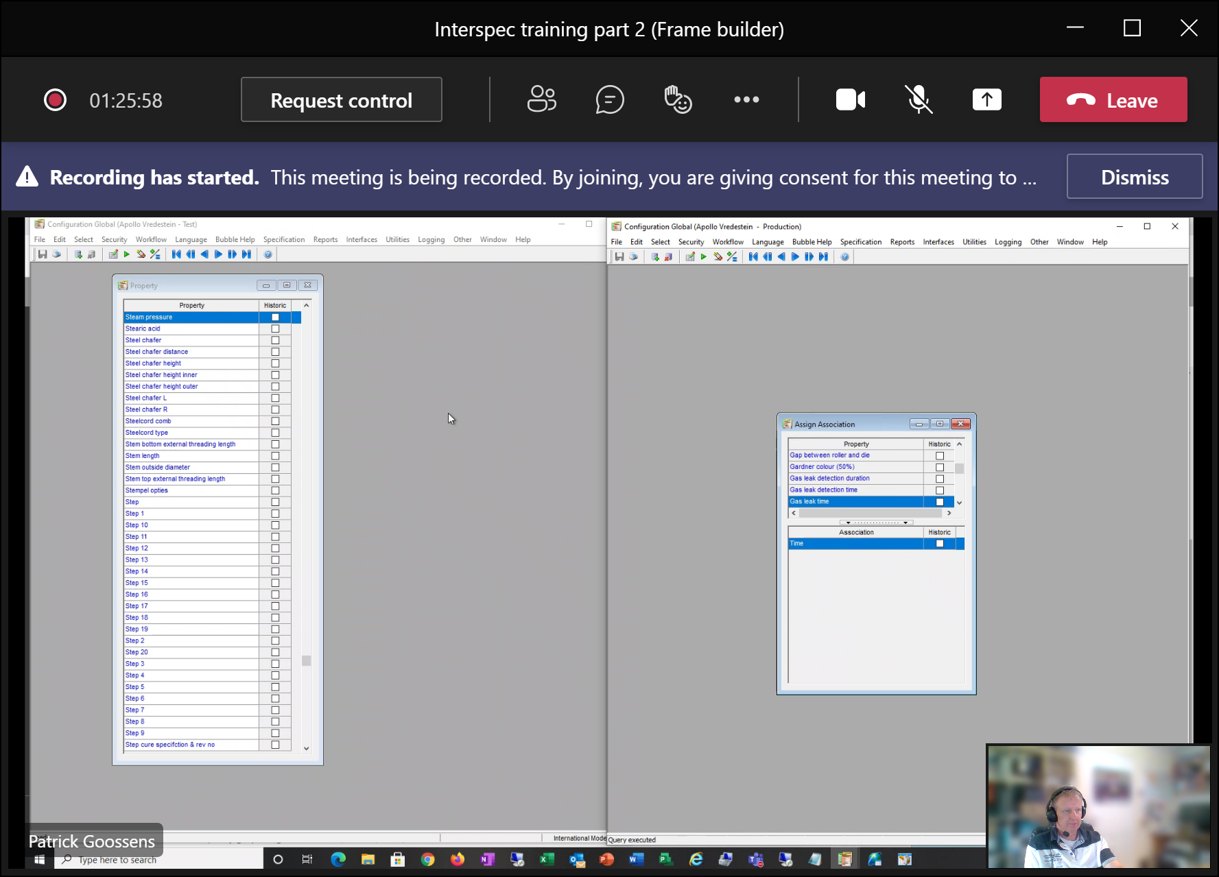

Zien we time als association

In test hebben we bij nieuwe prop nog geen association

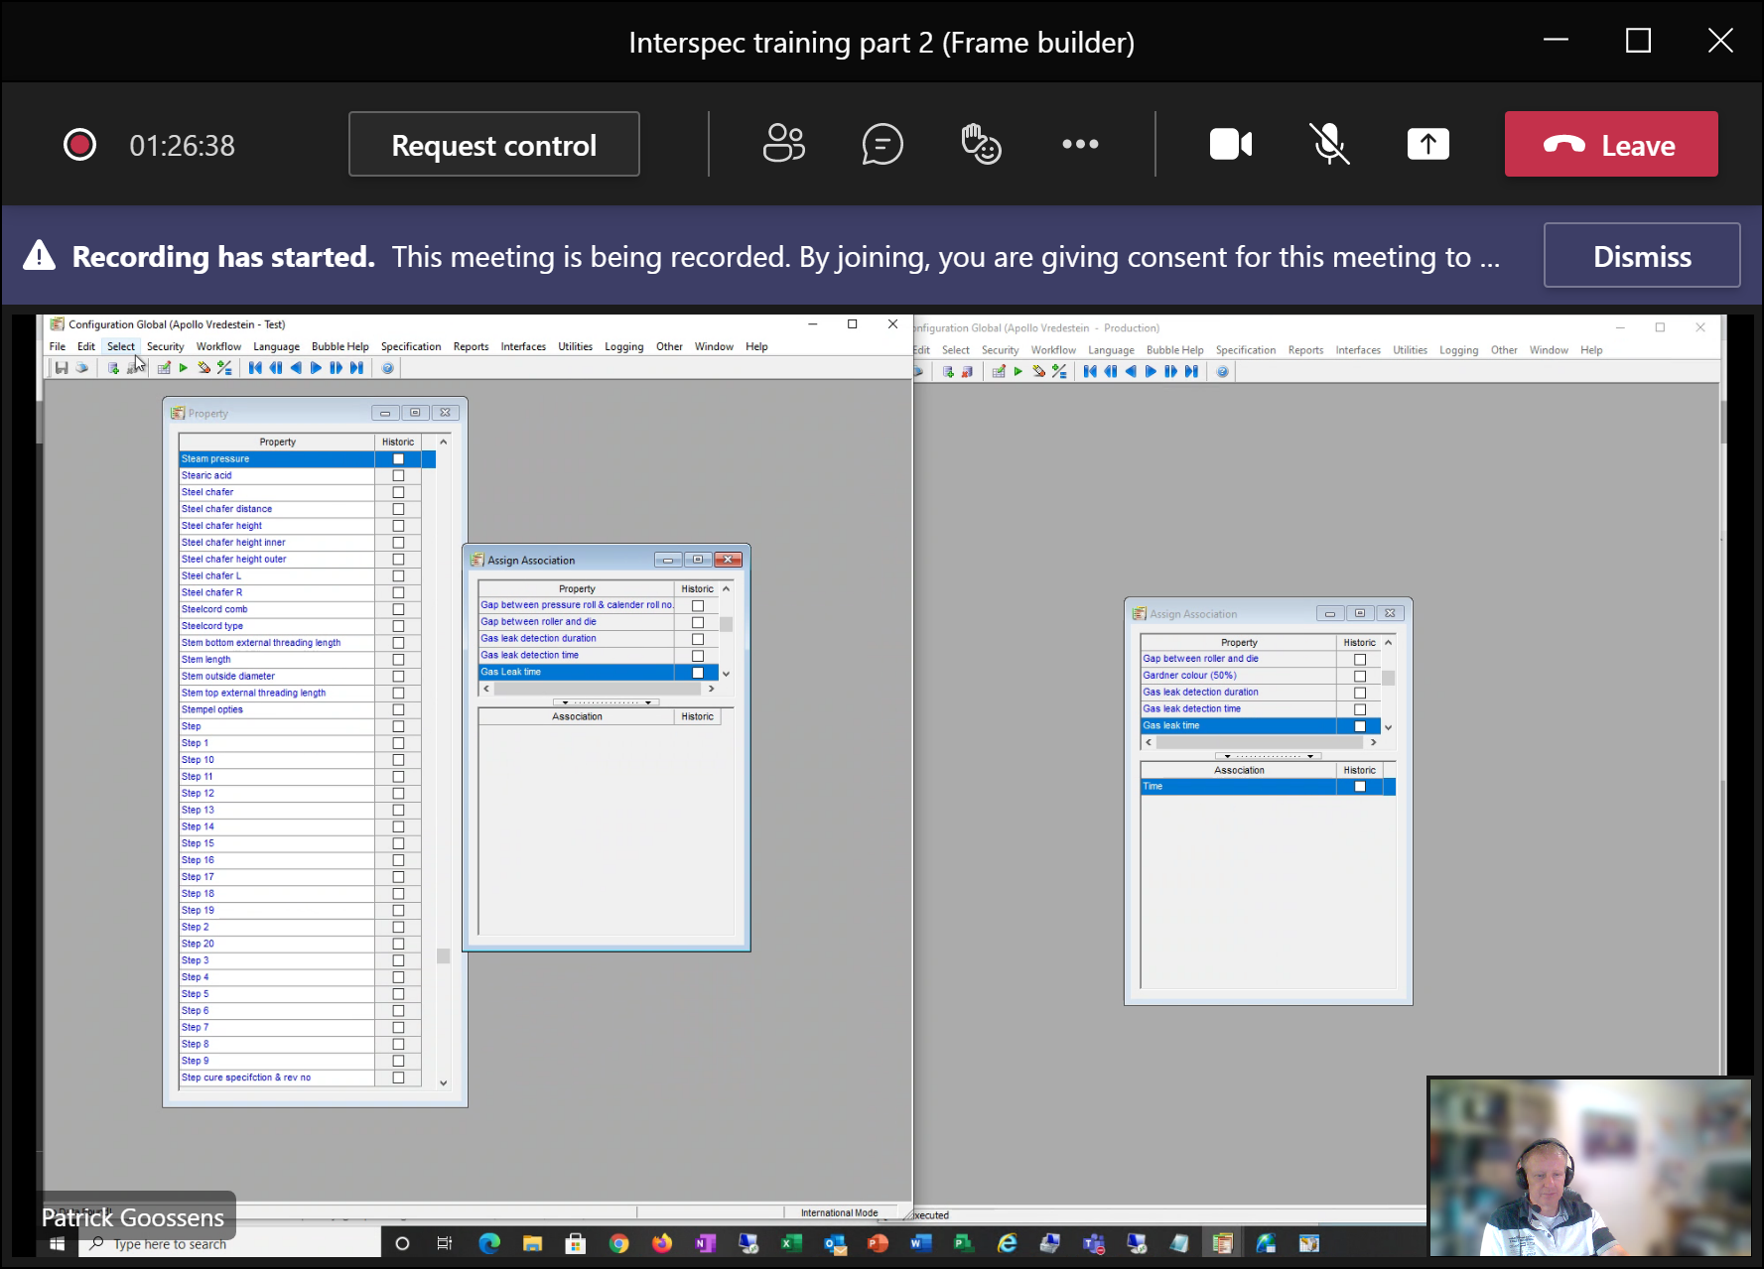

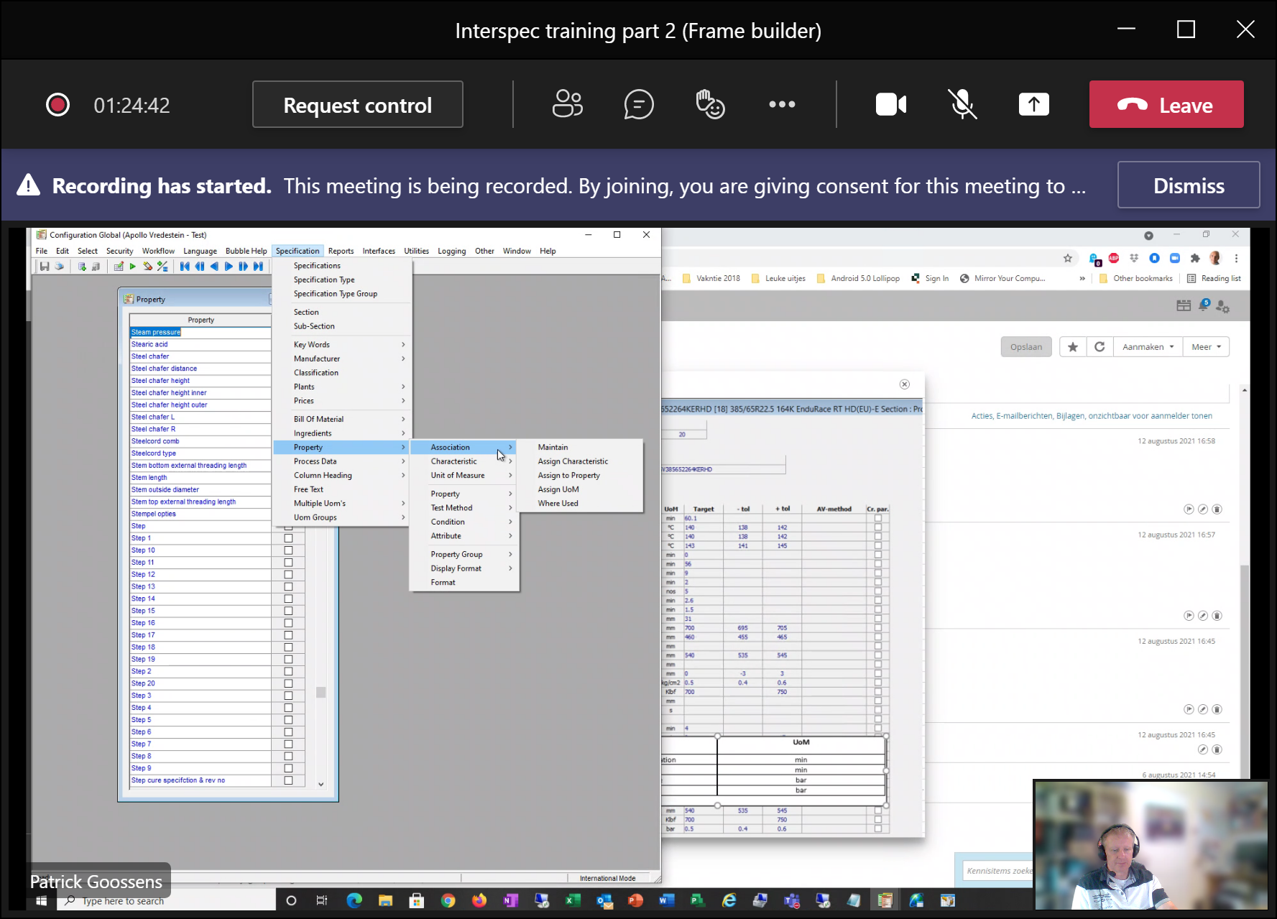

Ga naar de assign-to-association

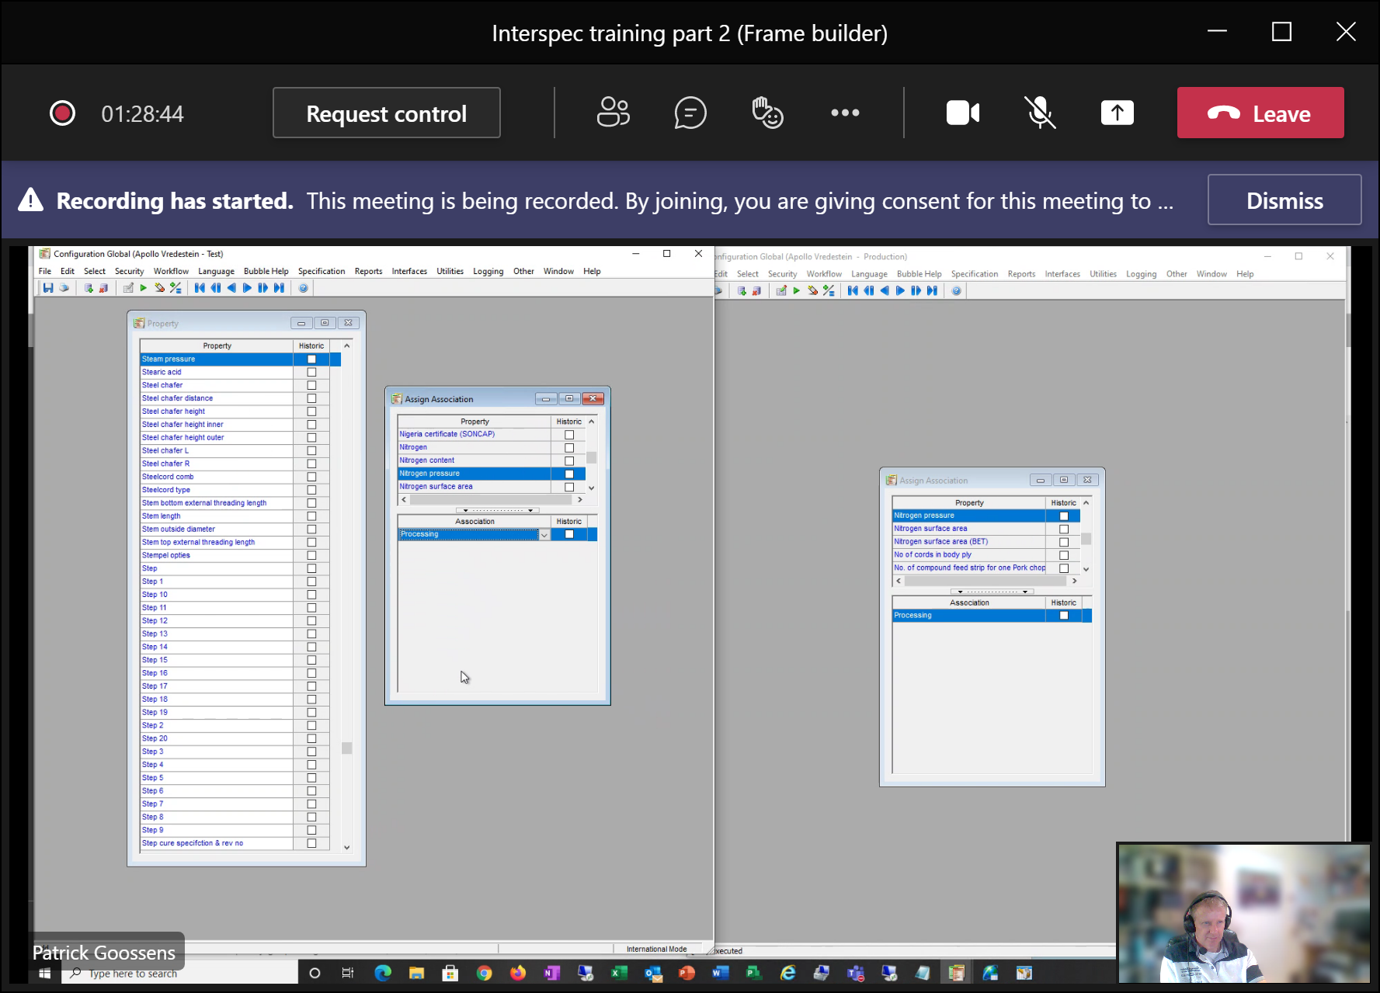

Voegen we association toe

EN NU MOETEN DE PROPERTIES NOG AAN DE GROUP WORDEN TOEGEVOEGD

Ga naar curing prop-group

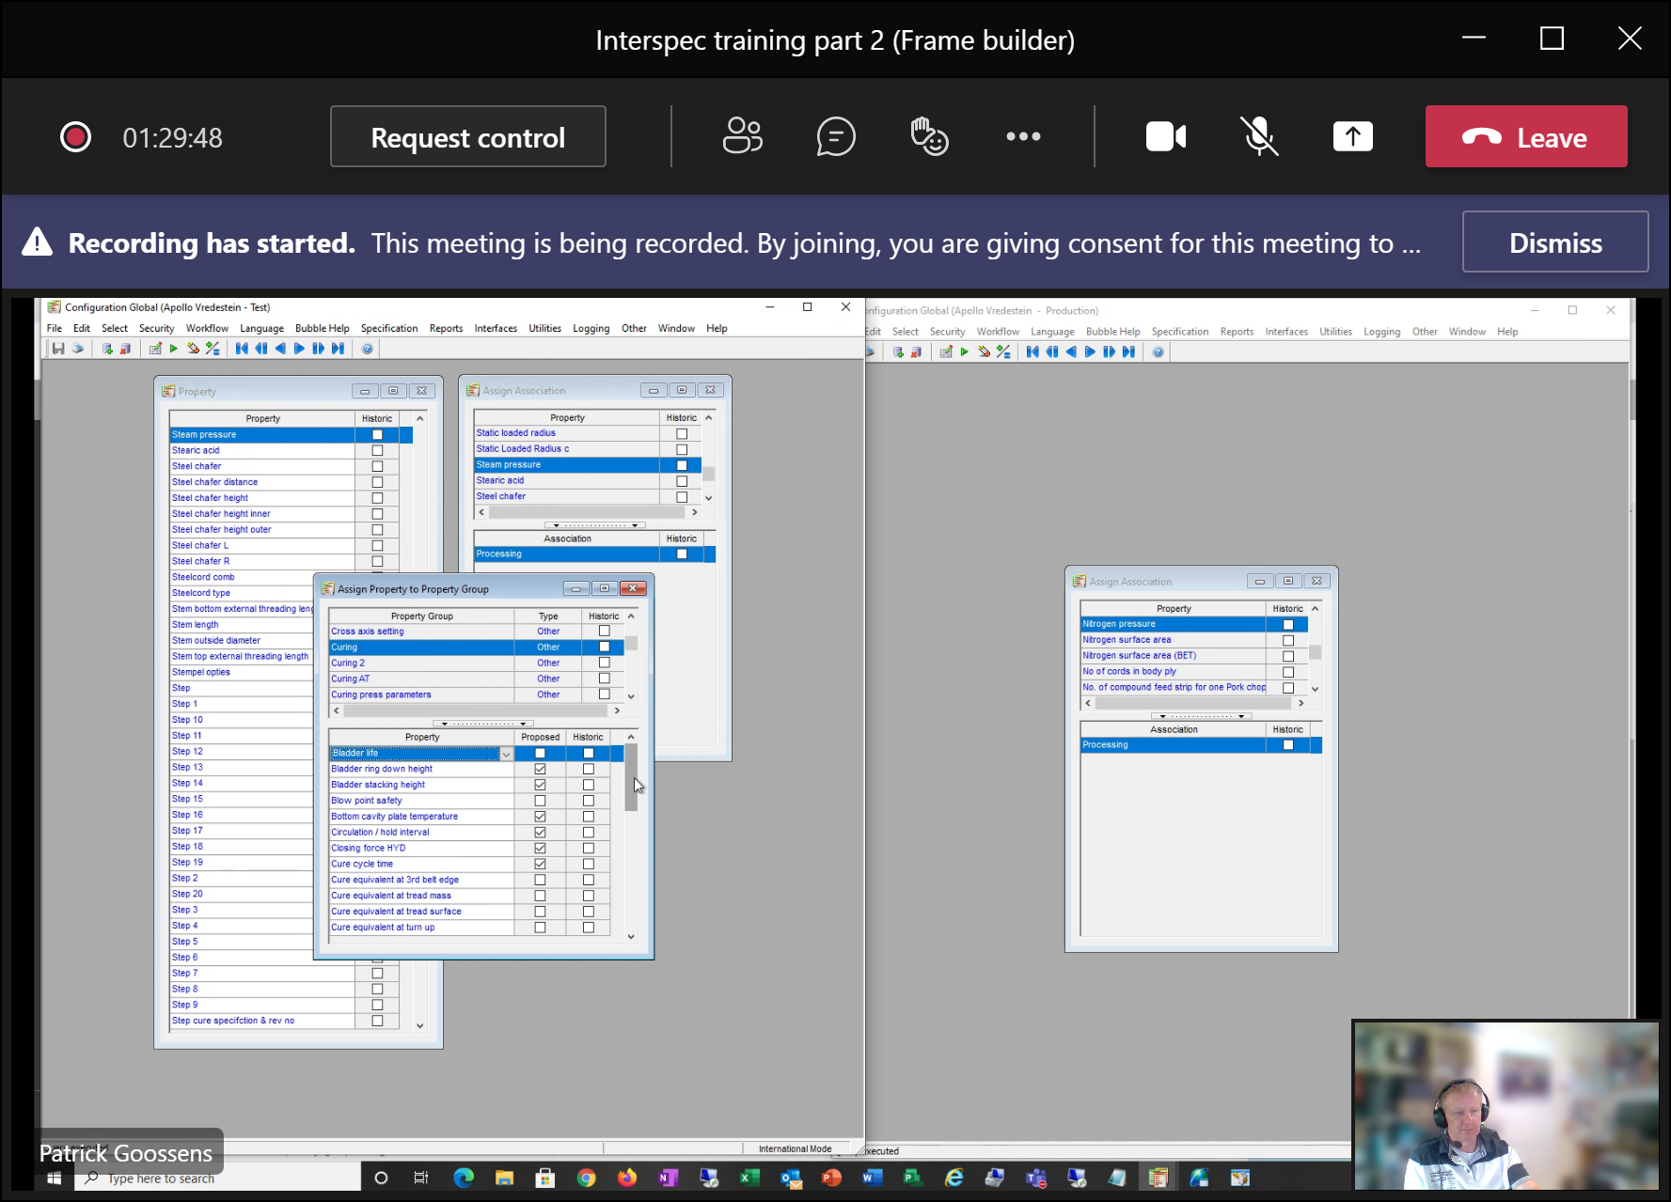

Met proposed kun je later alle proposed properties automatisch toevoegen aan spec.

Ga terug naar frame-builder, kies EDIT

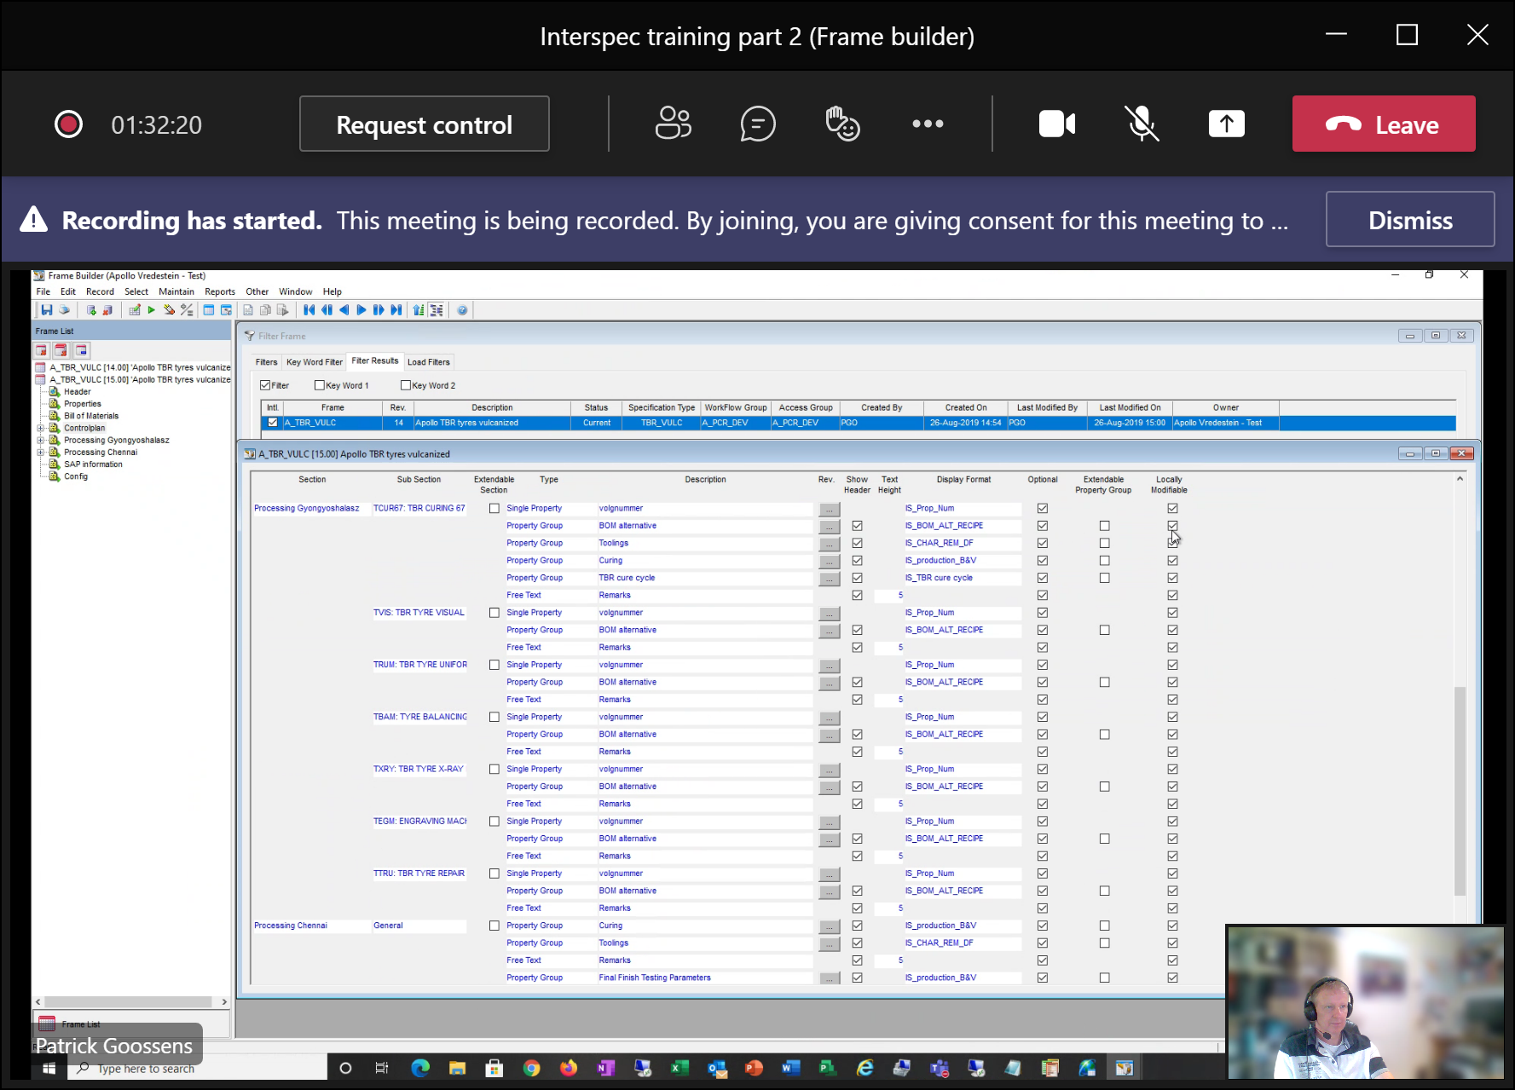

Ga naar curing prop-group

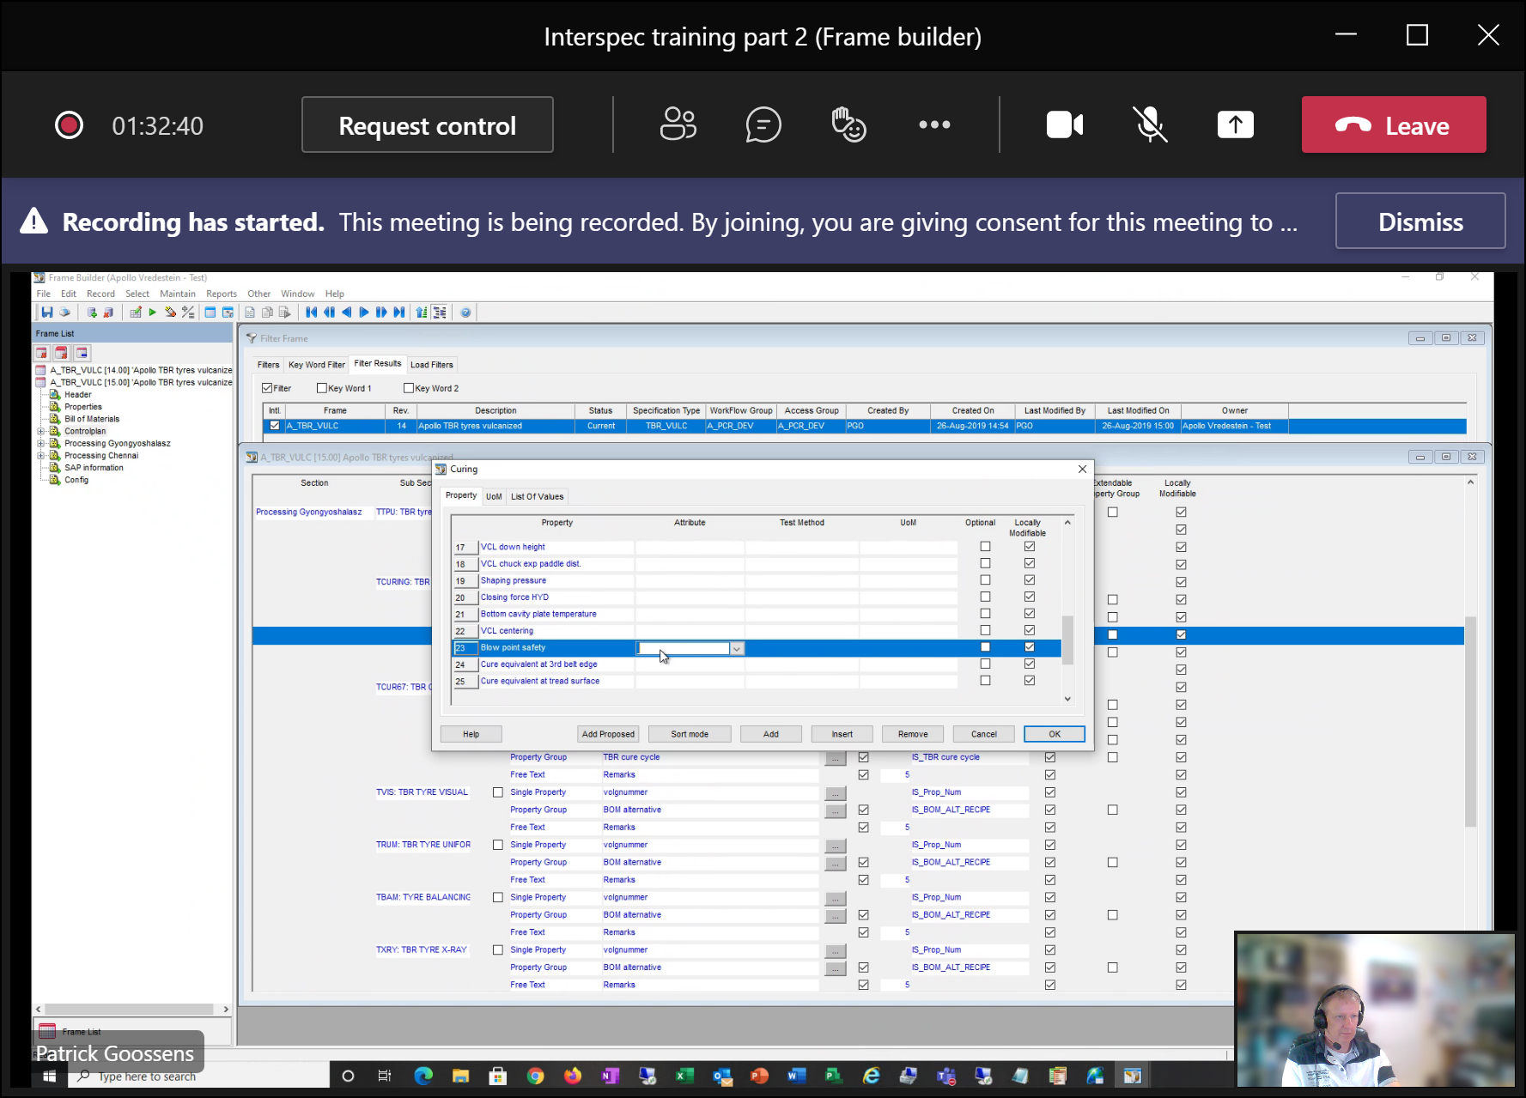

En kies ADD om property aan deze prop-group te hangen binnen dit FRAME !!

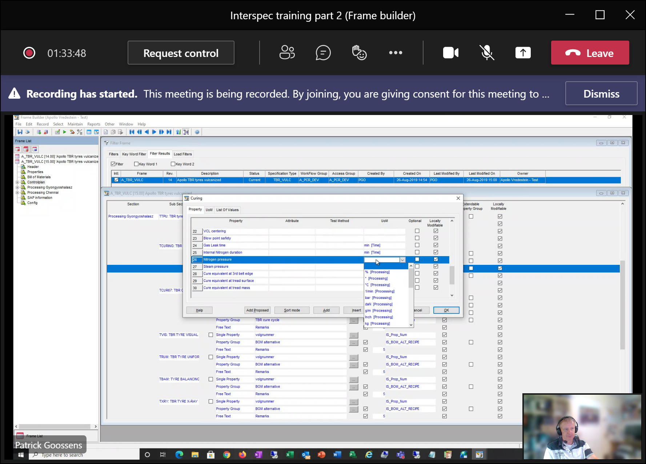

En omdat we eerder TIME hebben toegekend kunnen we hier nog specifieke UOM opgeven.

Bekijken we nieuwe versie van frame

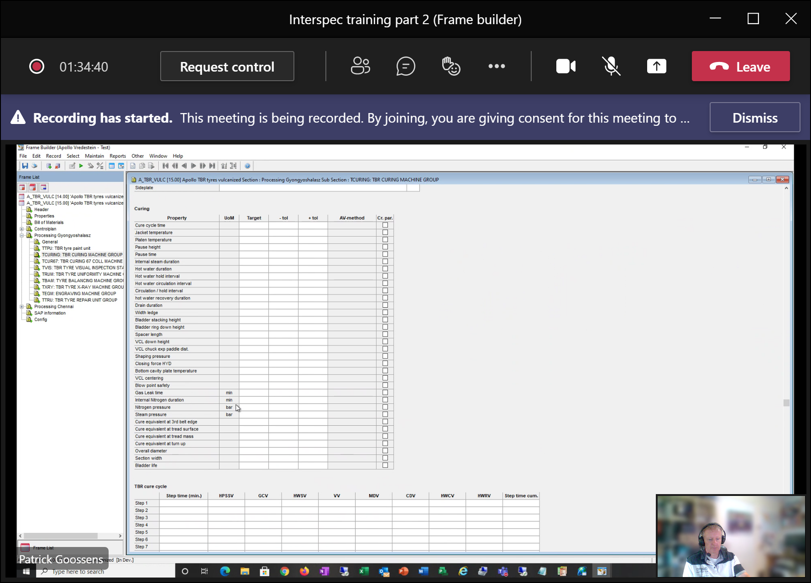

Dan zien we daar de nieuwe attributen met hun UOM

ALLE NIEUWE en BESTAANDE specs die op dit frame zijn gebaseerd zullen deze nieuwe PROPERTIES krijgen.

Met SORT-MODE

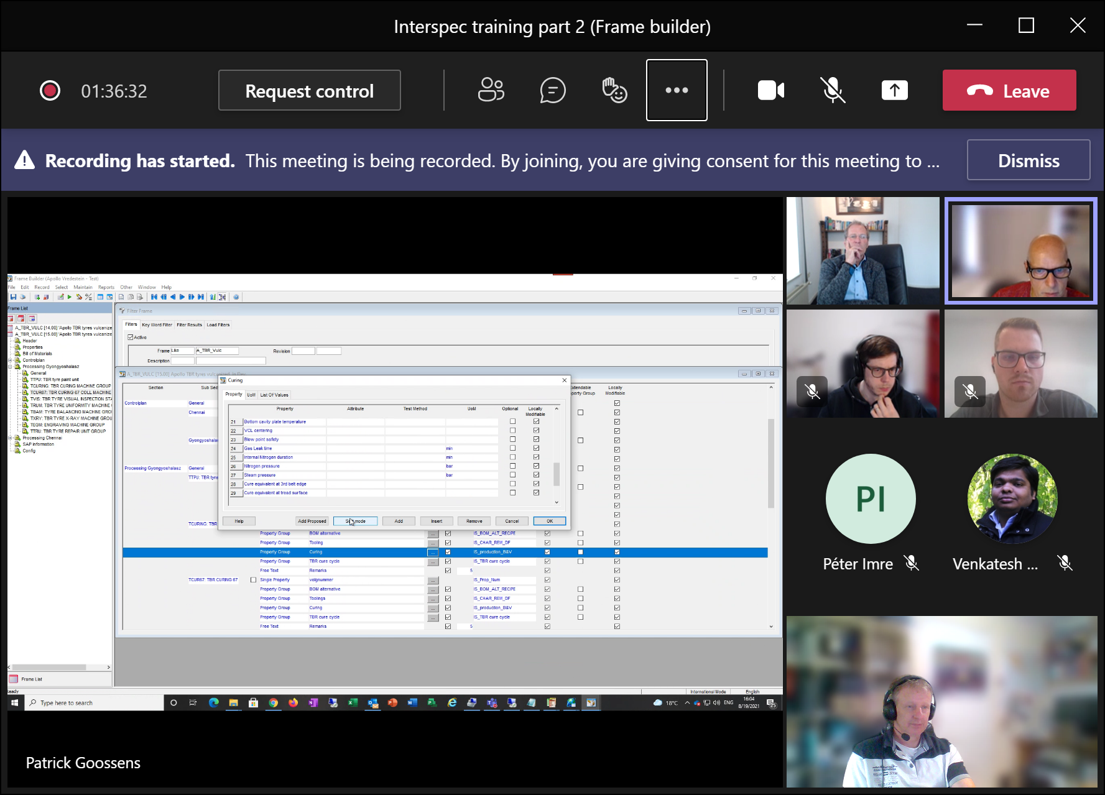

Kun je de VOLGORDE in de lijst met properties wijzigen.

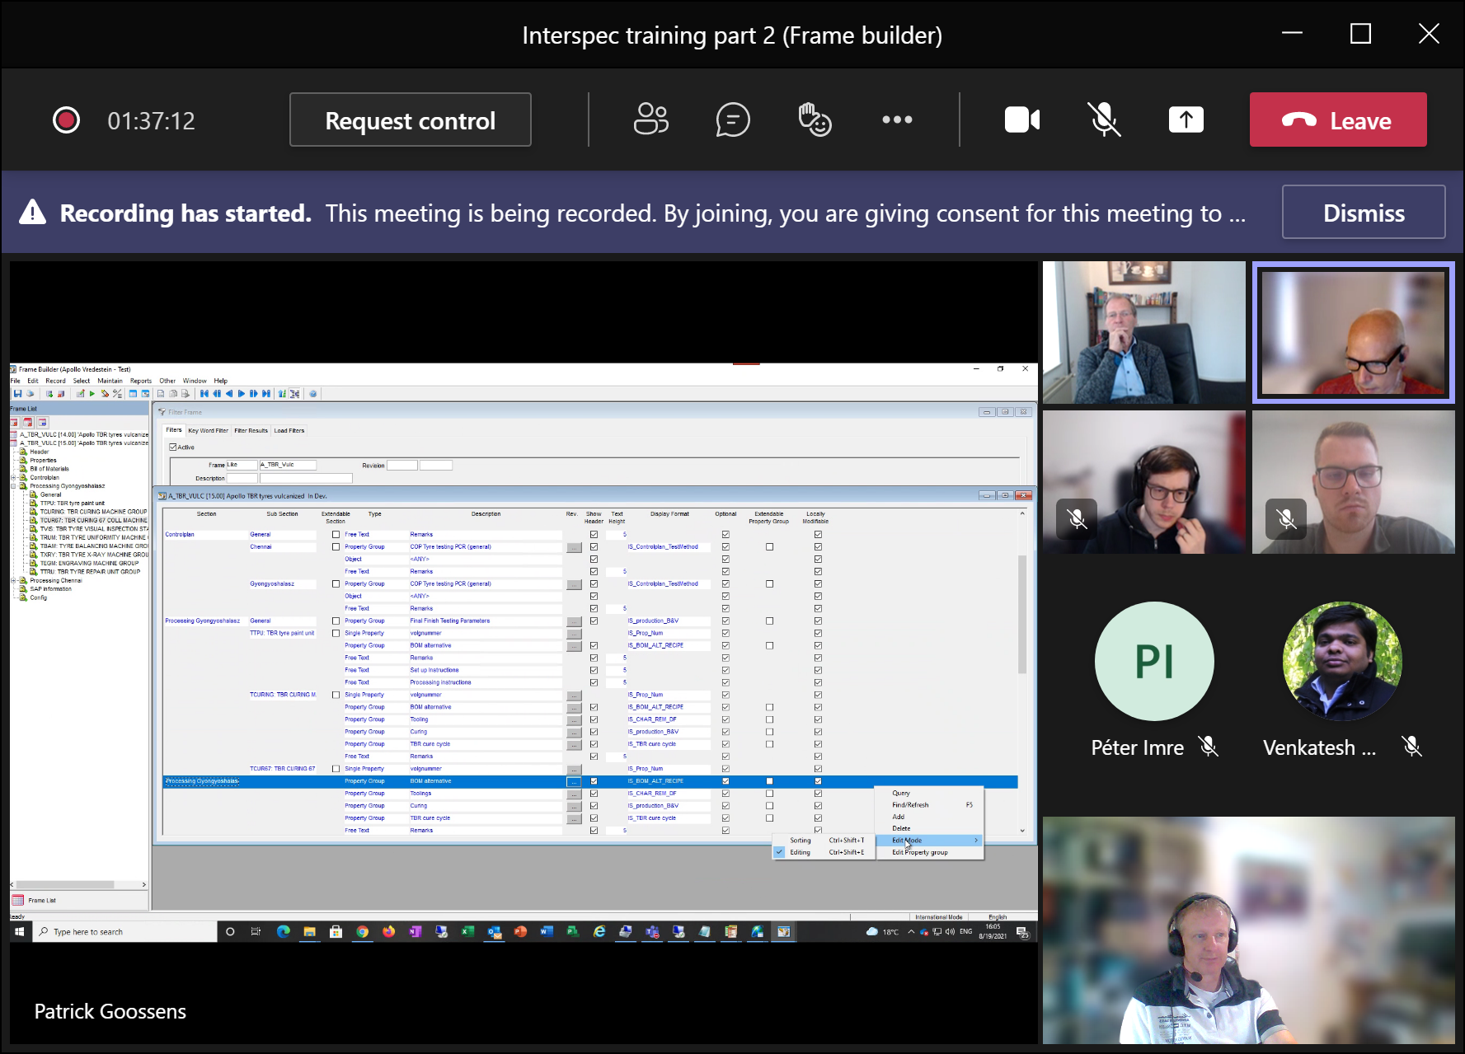

Of met RMK kun je ook in SORT/EDITIING-mode komen !!!!

CHANGE DISPLAY-FORMAT

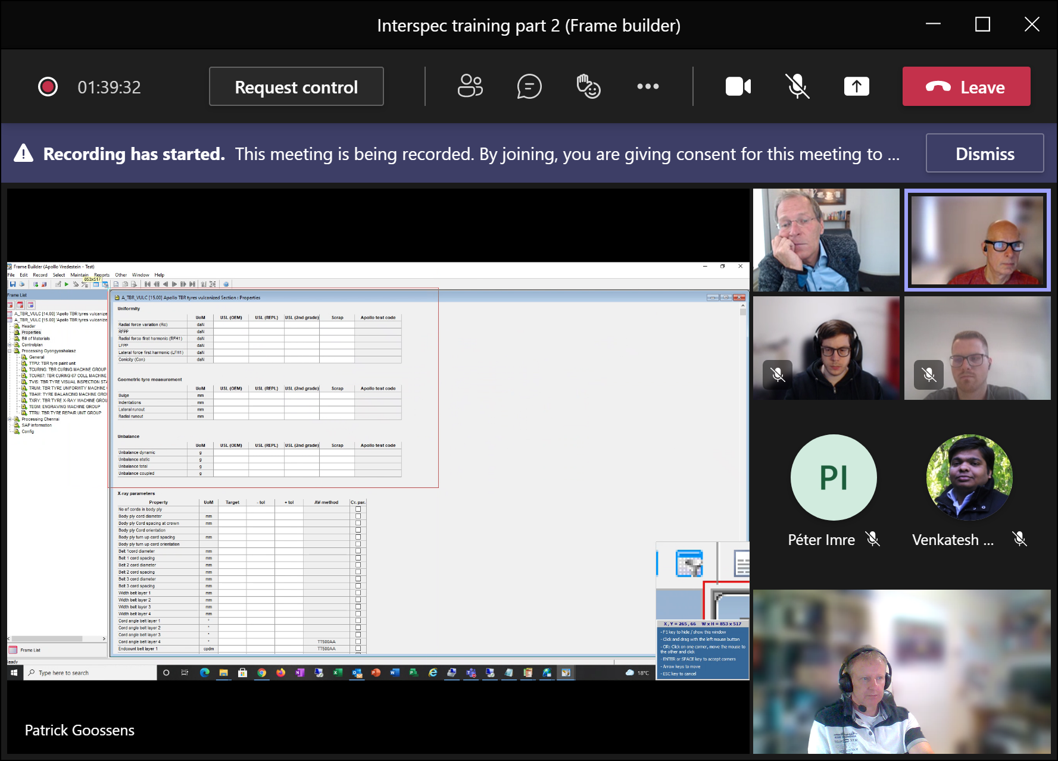

Huidige stand

EDIT-frame -> uniformity

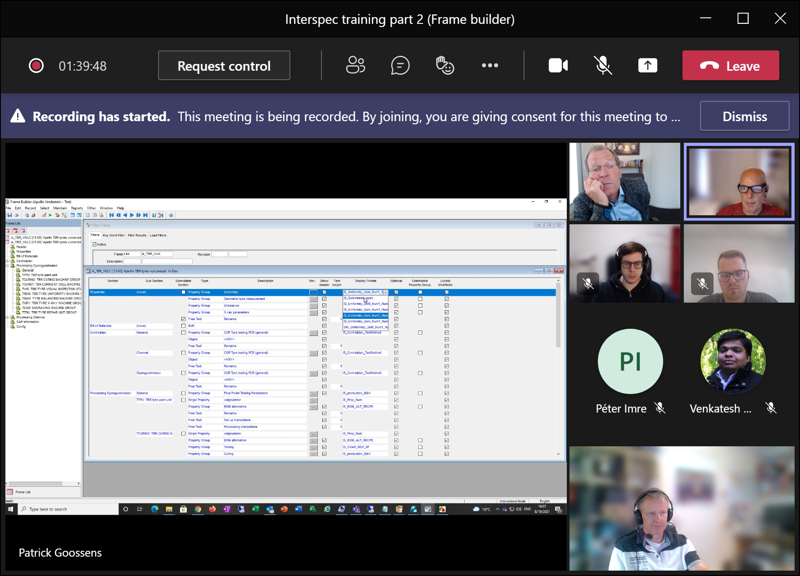

Gaan we terug naar frame

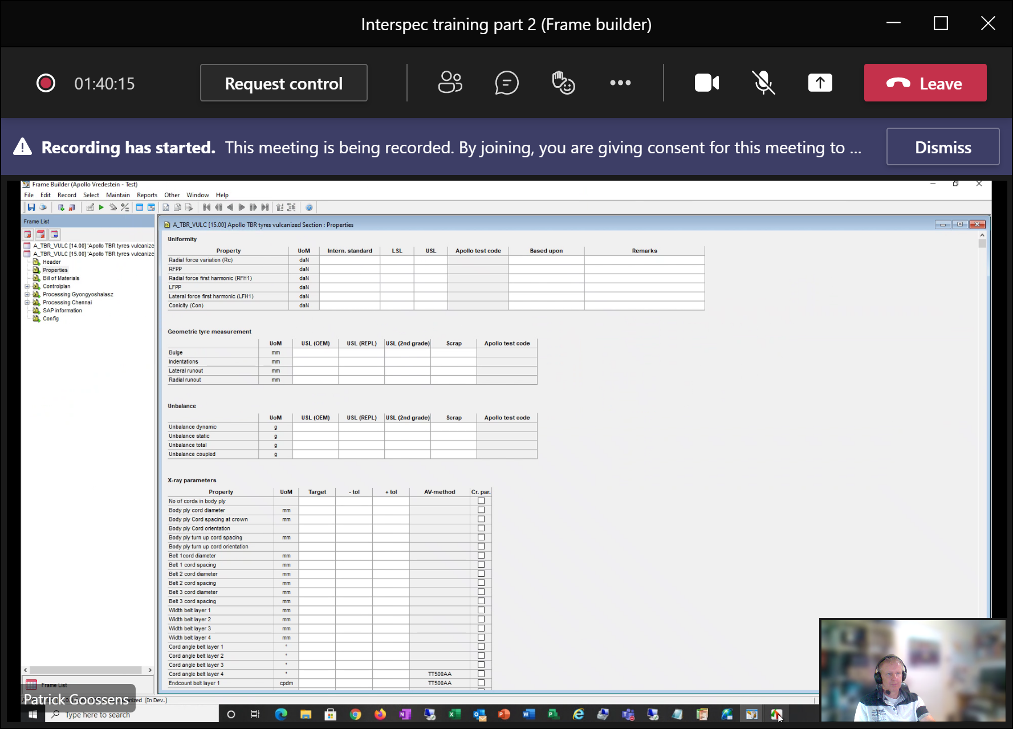

En met internal-standaard krijgen we hele andere layout voor gebruikers.

Aangeven welke kolommen, met elke prompts getoond moeten worden.

HOE MAKEN WE DISPLAY-FORMAT

Ga naar CONFIGURATOR

En naar DISPLAY-FORMAT

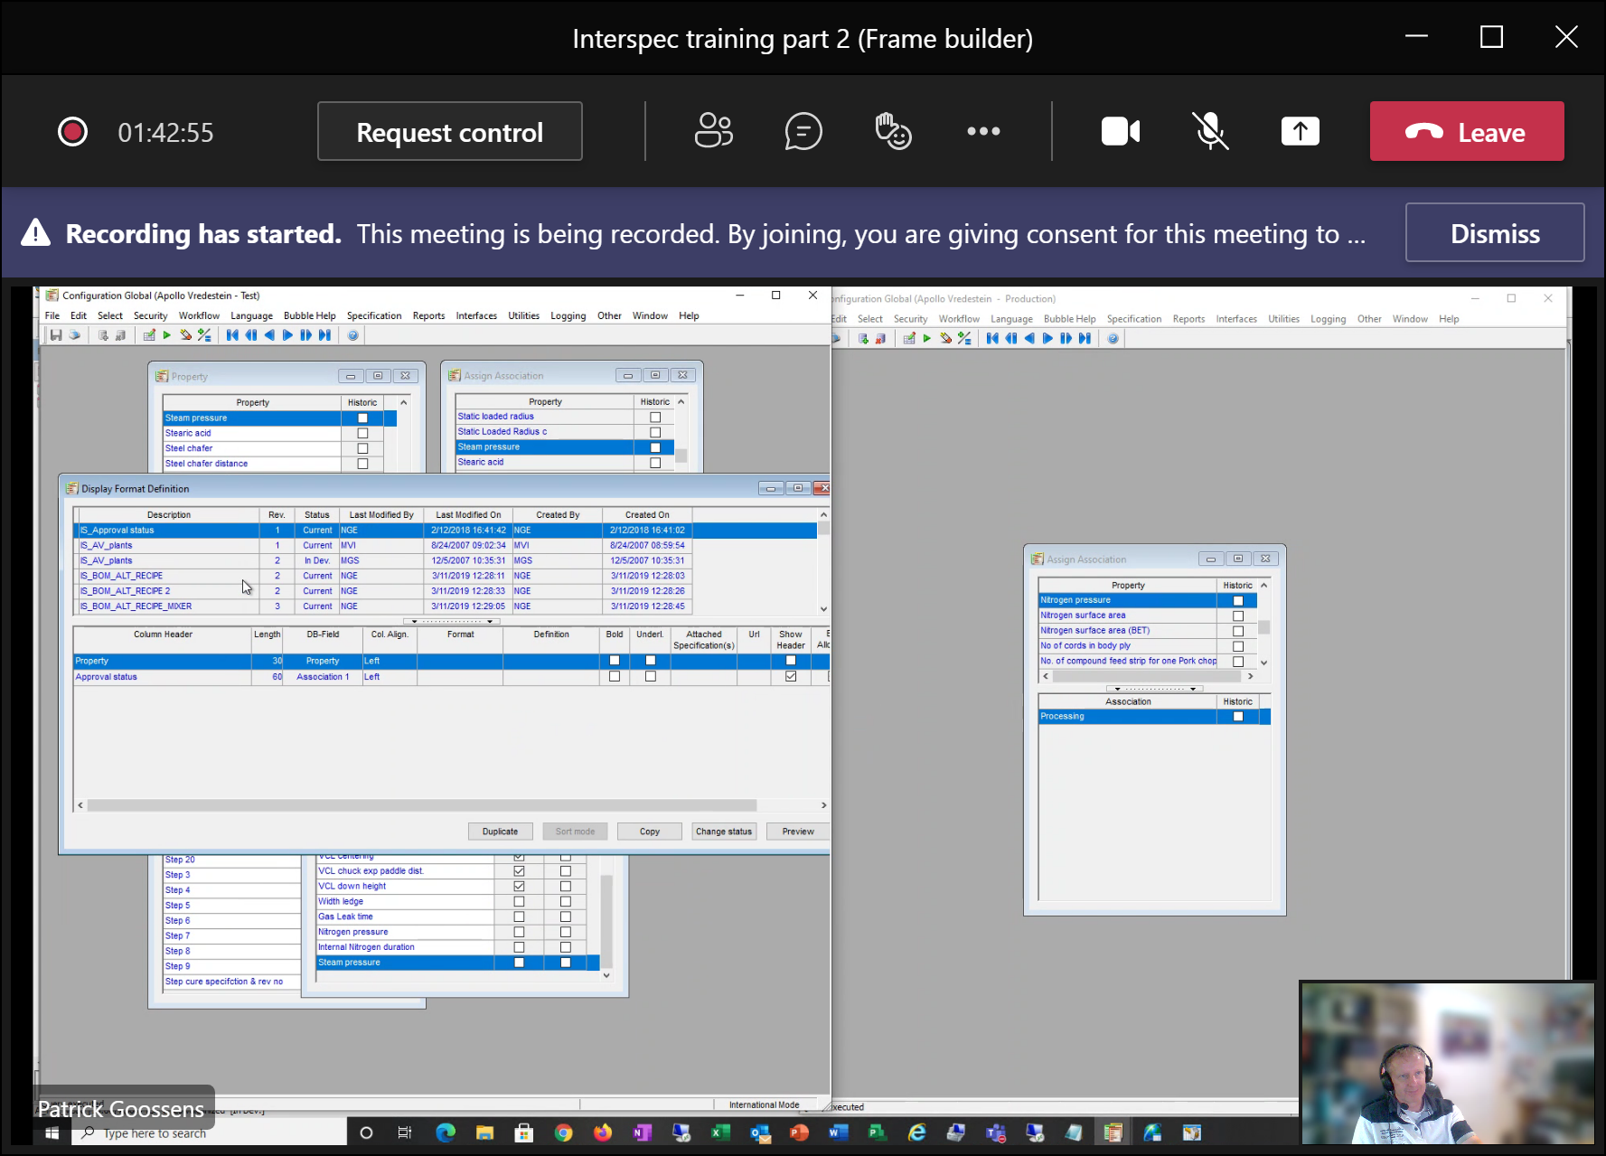

CONFIG-PROPERTY-GROUPS SCHEMA

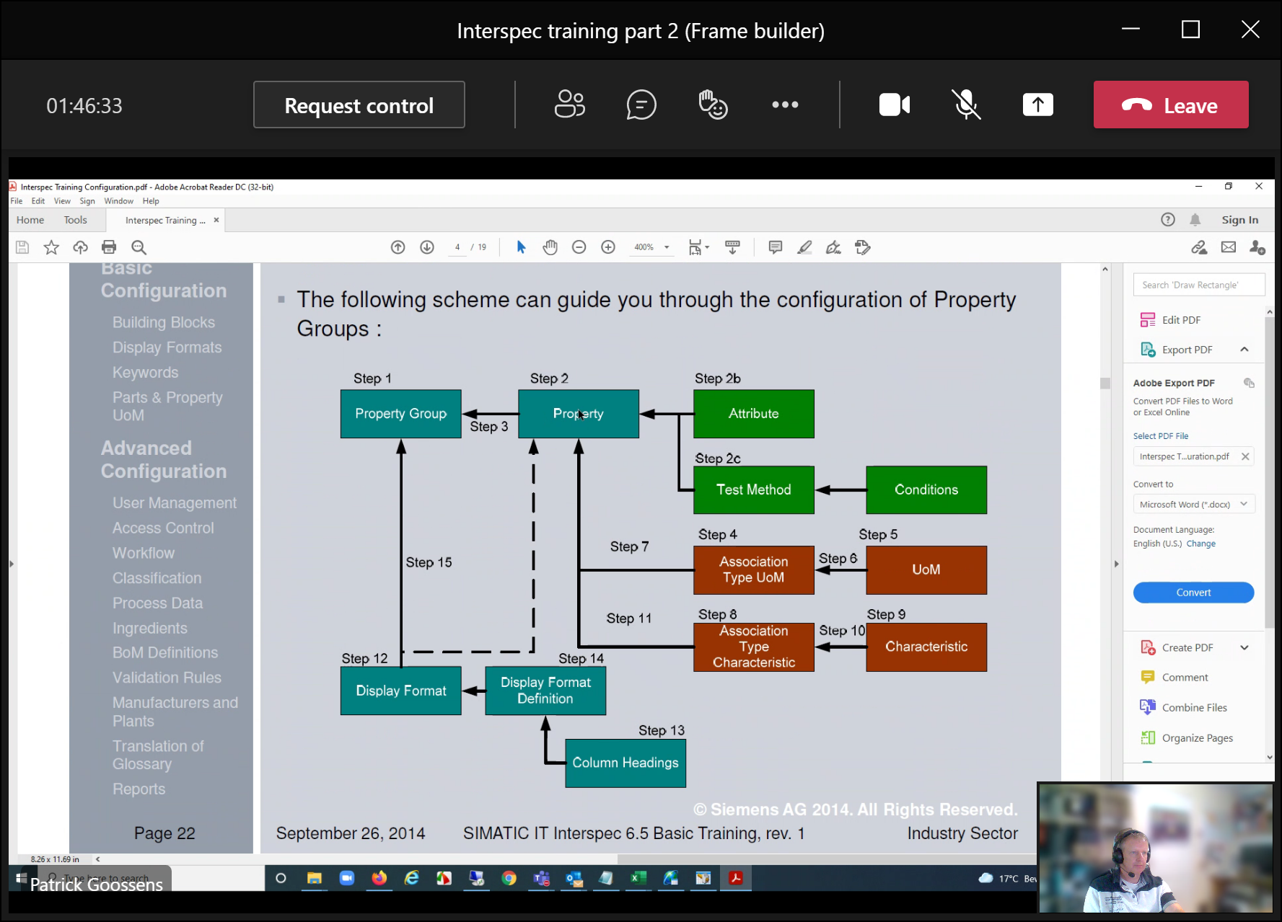

Tip:

VANUIT 1 MODULE KUN JE DIRET NAAR ANDERE MODULE ZONDER IN TE LOGGEN

